SEMES Madrid, organiza la primera Jornada de Enfermería de Urgencias de la comunidad, en el Hospital U. Clínico San Carlos
La jornada ha sido inaugurada por la Directora Gerente de Cuidados de la Consejería de Sanidad de la Comunidad de Madrid
Una jornada sin precedentes, que ha reunido a 230 profesionales venidos de varias comunidades autonómicas y en la que los asistentes se han podido informar y actualizar sobre temas tan relevantes como; el manejo del paciente politraumatizado, la prescripción de analgesias desde el triaje, la monitorización ventilatoria, la enfermería de emergencias ante un incidente de múltiples víctimas y técnicas de RCP en gestantes. También ha tenido un lugar destacado la importancia de formación y de la especialización.
La jornada ha dado comienzo con la presencia en la mesa inaugural de Encarnación Fernandez directora de enfermería del Hospital U. clínico San Carlos, Juan Gonzalez Armengol presidente de SEMES y Lourdes Martínez Muñoz directora gerente de Cuidados de la Consejería de Sanidad de la Comunidad de Madrid, quien ha declarado que “desde la Consejería de Sanidad, uno de sus objetivos, es el de poder colaborar en estas iniciativas donde se compartan conocimientos entre los diferentes ámbitos profesionales”.
Para terminar el encuentro Antonio Pérez Alonso, vocal de enfermería de SEMES Madrid, y organizador de la jornada, ha agradecido a todos los asistentes la respuesta recibida a la jornada y muy especialmente a Esther Gorjón – quien le acompañaba en la mesa - por su constancia y dedicación a la enfermería de SEMES, el punto final ha corrido a cargo de la presidenta de SEMES Madrid Carmen del Arco, quien ha destacado que una de las funciones como sociedad científica es la de dar respuesta a las necesidades de los profesionales de la urgencias y emergencias, con jornadas como la que acaba de celebrar.

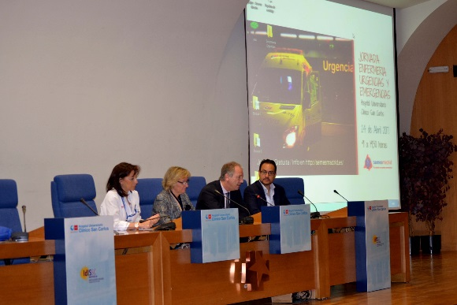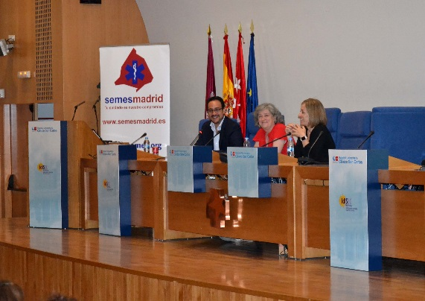
Foto inauguración Foto clausura

